Năm học: 2022-2023
PHÒNG GIÁO DỤC VÀ ĐÀO TẠO HUYỆN PHÚ HÒA
TRƯỜNG THCS THỊ TRẤN PHÚ HÒA
*************

THUYẾT MINH MÔ TẢ GIẢI PHÁP VÀ
KẾT QUẢ THỰC HIỆN SÁNG KIẾN

Tên sáng kiến :
"NÂNG CAO HIỆU QUẢ GIÁO DỤC HỌC SINH CHƯA NGOAN Ở TRƯỜNG THCS THỊ TRẤN PHÚ HOÀ "

Họ và tên : ĐÀM THỊ BÍCH PHỤNG
Chức vụ : GV TỔ SỬ -ĐỊA -CD
Họ và tên : NGUYỄN THỊ THU HÀ
Chức vụ : TỔ TRƯỞNG TỔ VĂN PHÒNG

DANH MỤC CÁC CHỮ CÁI VIẾT TẮT

STT | Viết tắc | Nội dung
1 | GVCN | Giáo viên chủ nhiệm
2 | GVBM | Giáo viên bộ môn
3 | THCS | Trung học cơ sở
4 | HKPĐ | Hội khoẻ phù đổng

CỘNG HÒA XÃ HỘI CHỦ NGHĨA VIỆT NAM
Độc lập - Tự do - Hạnh phúc

ĐƠN YÊU CẦU CÔNG NHẬN SÁNG KIẾN
Cấp Huyện
Kính gửi: - Hội đồng xét duyệt sáng kiến Huyện Phú Hòa
- Hội đồng sáng kiến trường THCS thị trấn Phú Hòa
1. Tên sáng kiến: “Nâng cao hiệu quả giáo dục học sinh chưa ngoan ở trường THCS Thị trấn Phú Hoà”
2. Tác giả sáng kiến:
- Họ tên: Đàm Thị Bích Phụng
- Ngày tháng năm sinh: 10/10/1980
- Trình độ chuyên môn: Đại học khoa học Huế- Địa Lý
- Cơ quan, đơn vị: Trường THCS thị trấn Phú Hòa
- Địa chỉ: KP Định Thắng 2, TT Phú Hoà, huyện Phú Hòa, tỉnh Phú Yên
- Điện thoại: 0886446564
- Email: dtbphung.thitran.pgdphuhoa@phuyen.edu.vn
- Tỉ lệ 50% đóng góp vào việc tạo ra sáng kiến
3. Đồng tác giả sáng kiến:
- Họ tên: Trần Thị Kim Khoa
- Ngày tháng năm sinh: 10/05/1980
- Cơ quan, đơn vị: Trường THCS thị trấn Phú Hòa
- Địa chỉ: Phong Niên- Hòa Thắng- Phú Hòa- Phú Yên
- Điện thoại: 0905279367
- Email: tranthikimkhoa123@gmail.com
- Tỉ lệ 50% đóng góp vào việc tạo ra sáng kiến
4. Chủ sở hữu sáng kiến: không
- Tên chủ sở hữu:………………………………………………
- Địa chỉ:……………………………………………………….
5. Các tài liệu kèm theo:
5.1. Biên bản họp Hội đồng sáng kiến trường THCS thị trấn Phú Hòa.
5.2 Quyết định về việc công nhận sáng kiến cấp trường của trường THCS thị trấn Phú Hòa, năm học 2023-2024.

Phú Hòa, ngày 04 tháng 3 năm 2024
Đồng tác giả sáng kiến

Đàm Thị Bích Phụng Nguyễn Thị Thu Hà

CỘNG HÒA XÃ HỘI CHỦ NGHĨA VIỆT NAM
Độc lập - Tự do - Hạnh phúc

MÔ TẢ GIẢI PHÁP VÀ KẾT QUẢ THỰC HIỆN SÁNG KIẾN
1. Tên sáng kiến: “Nâng cao hiệu quả giáo dục học sinh chưa ngoan ở trường THCS Thị trấn Phú Hoà”
2. Lĩnh vực áp dụng sáng kiến: áp dụng cho việc giáo dục đạo đức, kĩ năng sống cho học sinh trường THCS Thị Trấn Phú Hoà cũng như các trường THCS và các cấp khác .
3. Mô tả các giải pháp cũ thường làm:
Người xưa đã từng nói “Tiên học lễ hậu học văn” .
Hiện nay, nước ta đang trong thời kỳ đổi mới, mở cửa, hội nhập, kinh tế đang đà phát triển. Đời sống của mỗi gia đình được nâng cao đáng kể, thế hệ trẻ có nhiều cơ hội để tiếp cận với trình độ khoa học, công nghệ thông tin hiện đại. Bên cạnh những thành tựu ,những hiệu quả đạt được đó thì cũng có những mặt trái của nó mang lại nhiều trong đó giáo dục cũng bị tác động đáng kể.
Học sinh của trường THCS Thị trấn Phú Hoà, cũng như trên đất nước chúng ta hiện nay cũng đang chịu ảnh hưởng lớn bởi những luồng văn hóa không lành mạnh dẫn đến sự suy thoái về đạo đức và những giá trị nhân văn như: có lối sống thực dụng, không có ước mơ, không có hoài bão cho bản thân; sự du nhập văn hóa phẩm đồi trụy thông qua các phương tiện truyền thông như phim ảnh, các trò chơi trực tuyến.......làm ảnh hưởng đến những quan điểm về tình bạn tình yêu trong lứa tuổi thanh thiếu niên và học sinh.
Trong những năm qua nhiều gia đình, phụ huynh mải lo làm ăn hoặc phải đi làm ăn xa, các em ở nhà một mình hay giao ông bà chăm sóc nên việc chăm lo đến việc học hành của con em mình còn rất nhiều hạn chế.
Trên địa bàn Thị Trấn Phú Hoà đã có khá nhiều các hàng quán mọc lên với đủ loại các trò chơi như: quán nhậu, karaoke, Games .. để lôi kéo các em học sinh đặc biệt là những em học sinh cá biệt lười học. Nhiều thanh niên trên địa bàn đã ra trường hoặc bỏ học giữa chừng không có nghề nghiệp hay rủ rê, lôi kéo học sinh nhỏ cúp tiết tham gia hút thuốc, uống rượu, trộm cắp, đánh nhau và nhiều vấn đề khác làm cho số học sinh vi phạm về rèn luyện đạo đức của trường có chiều hướng gia tăng.
Do vậy , giáo dục đạo đức và lối sống cho học sinh bất kì thời đại nào cũng vô cùng cần thiết .Các phương pháp giáo dục áp dụng trước đây cũng đem lại những hiệu quả đáng kể tuy nhiên, còn những vấn đề chưa phù hợp với thời điểm hiện nay
* Những nhược điểm cần khắc phục:
Từ nhiều năm nay, Bộ GD&ĐT đã chỉ đạo đổi mới căn bản, toàn diện giáo dục và đào tạo. Đã định hướng đổi mới căn bản, toàn diện giáo dục và đào tạo “chuyển mạnh quá trình giáo dục từ chủ yếu trang bị kiến thức sang phát triển toàn diện năng lực và phẩm chất người học. Học đi đôi với hành; lý luận gắn với thực tiễn; giáo dục nhà trường kết hợp với giáo dục gia đình và giáo dục xã hội”, phát huy sức mạnh nội sinh của dân tộc.
Bằng thực tiễn giảng dạy của cá nhân tại trường THCS Thị Trấn Phú Hoà, kết hợp với quá trình dự giờ, học tập đồng nghiệp trong và ngoài Nhà trường, tôi nhận thấy một hạn chế chung trong cách giáo dục đạo đức học sinh hiện nay: Giáo viên và phụ huynh còn áp đặt suy nghĩ, định hướng, lối sống của mình vào các em ………để các em phải làm theo mình như một khuôn mẫu định sẵn vì vậy hiệu quả mang lại chỉ là:
Học sinh đã khó dạy lại càng khó dạy hơn khó chuyển hoá được chúng hơn: nghe – không thích trả lời, không dám phản kháng nhưng tỏ thái độ chống đối. Lần sau tiếp tục vi phạm, không những tỏ thái độ không phục mà còn thách đố với giáo viên với bố mẹ. Ngoài thời gian học ở trường, thời gian còn lại các em lao vào trò chơi vô bổ, bạo lực, số còn lại thì không quan tâm đến mọi việc xảy ra xung quanh, lạnh lùng vô cảm chỉ biết sống cho riêng mình. Một bộ phận không nhỏ học sinh xưng hô với người lớn trống không, thiếu lễ phép, thái độ ngỗ ngược, nói tục, phát ngôn thiếu văn hóa. Thậm chí một bộ phận học sinh gặp thầy cô trong sân trường cũng không chào hoặc chào miễn cưỡng với thầy cô dạy môn mình mà thôi. Một số học sinh có biểu hiện gian lận trong thi cử, thiếu trung thực với bạn bè. Đáng buồn hơn khi ý thức cộng đồng của một số em rất kém, chưa có ý thức bảo vệ của công và giữ gìn vệ sinh nơi công cộng nên bàn ghế, tường còn bị viết bậy, bôi bẩn, ghi chép câu từ thiếu văn hóa. Một bộ phận ăn mặc lố lăng, đầu tóc không phù hợp với tuổi học trò giáo viên càng nói càng làm.
Trong quá trình giáo dục do một bộ phận học sinh không vâng lời không làm theo Giáo viên càng ngày càng có những định kiến, thiếu thiện cảm khi hành xử với học sinh cá biệt. Có lúc, có những thầy cô thiếu gương mẫu trong mô phạm giáo dục. Uy tín người thầy bị sa sút, các giá trị truyền thống“Tôn sư trọng đạo” bị nhìn nhận một cách méo mó, vật chất hóa.
Vì những lý do trên, tôi mạnh dạn thực hiện một số biện pháp Nâng cao hiệu quả giáo dục học sinh chưa ngoan ở trường THCS Thị trấn Phú Hoà với mục đích giúp cho học sinh có tinh thần thi đua học tập, rèn luyện; ước mơ, hoài bão, ý chí, khát vọng vươn lên lập thân, lập nghiệp; có trách nhiệm đối với bản thân, gia đình và xã hội, có kỹ năng sống, có định hướng lựa chọn nghề nghiệp phù hợp đóng góp cho sự nghiệp xây dựng, phát triển đất nước phát huy khả năng sáng tạo của mình, tạo điểm nhấn ấn tượng giúp các em nhận ra giá trị bản thân, phát huy năng lực vốn có của mình và mở ra những con đường học tập mới, hữu ích, hiệu quả…trong bối cảnh cuộc Cách mạng công nghiệp lần thứ tư và hội nhập quốc tế. Cũng là tạo cơ hội cho bản thân giáo viên chúng ta tìm ra tiếng nói chung tạo ra mối quan hệ gần gũi hơn nữa giữa giáo viên và học sinh.
4. Ngày sáng kiến được áp dụng lần đầu hoặc áp dụng thử:
Từ tháng 9/2023 đến tháng 3/2024
5. Nội dung:
5.1. Mô tả giải pháp mới hoặc cải tiến:
5.1.1Phương pháp điều tra tài liệu:
- Tìm hiểu chủ trương chính sách của Đảng về đổi mới giáo dục hiện nay.
- Tìm hiểu thực tiễn ở trường THCS trên địa bàn Phú Hoà .
- Tìm hiểu một số tài liệu về giáo dục đạo đức lối sốngcho học sinh liên quan đến đề tài.
- Tìm hiểu một số đề tài, sách báo viết về giáo dục đạo đức cho học sinh đã nghiên cứu.
5.1.2 Phương pháp điều tra cơ bản:
Tìm hiểu một số phương pháp giáo dục ở các trường THCS,Tiểu học, kể cả THPT
5.1.3 Phương pháp thực nghiệm sư phạm:
* Mục đích:
Cụ thể hoá nội dung đề tài này trong việc giáo dục đạo đức học sinh trường mình.
Kiểm tra sự tiến bộ của học sinh thông qua các buổi sinh hoạt, hành vi ứng sử hằng ngày với bạn bè, gia đình, thầy cô và xã hội.
5.1.4. Nội dung và phương pháp thực nghiệm sư phạm:
“Đạo đức là cái gốc của con người”
Giáo dục đạo đức là quá trình tác động có mục đích, có kế hoạch đến học sinh nhằm giúp cho nhân cách mỗi học sinh được phát triển đúng đắn, giúp học sinh có những hành vi ứng xử đúng mực trong các mối quan hệ: của cá nhân với xã hội, của cá nhân với lao động, của cá nhân với mọi người xung quanh và với chính mình. Do vậy việc giáo dục đạo đức luôn đóng vai trò quan trọng hàng đầu mà trường đề ra.
Thực hiện theo Chương trình Giáo dục phổ thông 2018 là dạy học theo định hướng phát triển phẩm chất và năng lực của học sinh. Đồng thời tăng cường cung cấp nội dung giáo dục lý tưởng cách mạng, đạo đức, lối sống và khơi dậy khát vọng cống hiến của thế hệ trẻ. Đưa thế hệ trẻ đến với các giá trị cốt lỗi của cuộc sống và hình thành những phẩm chất yêu nước, nhân ái, chăm chỉ, trung thực và trách nhiệm.
Bác Hồ từng nói: “Hiền dữ phải đâu là tính sẵn, phần nhiều do giáo dục mà nên”.
Trong thực tế chúng ta không thể tìm thấy hai học sinh có tính cách hoàn toàn giống nhau được. Do vậy, dạy học sinh mà không hiểu biết đầy đủ cá tính của các học sinh thì nhà giáo không thể thành công tuyệt đối trong nghề dạy học.
Các chuyên gia tâm lý học nghiên cứu cho thấy: lứa tuổi học sinh ở cấp hai là từ 11 đến 15 tuổi, đây là lứa tuổi thay đổi giữa trẻ con và người lớn, ở thời điểm này các em rất ưa hoạt động nổi trội, thích tự lập, muốn bắt chước người lớn và học làm người lớn.
Ở giai đoạn này cũng là lúc các em đang phát triển mạnh về thể chất và tinh thần, các em rất hiếu động và là giai đoạn các em dể bị kích động, lôi kéo và dễ dàng hấp thụ các ảnh hưởng của môi trường xã hội. Các em thường xuyên tìm tòi cái mới nếu không có sự kiểm soát định hướng thì dể mắc sai lầm.
Nhưng đằng sau những biểu hiện đó thì bản chất của các em vẫn chỉ là những đứa trẻ mà chúng ta hay gọi là trẻ con. Các em thay đổi theo môi trường cũng là tự nhiên giáo viên chúng ta cũng không nên ngạc nhiên, không nên thành kiến hay căm ghét mà nên có tình thương và lòng kiên nhẫn giáo dục, thuyết phục. Các em dù có những biểu hiện đáng chê trách như thế nào thì bao giờ cũng có những mặt tốt, những ước mơ, nguyện vọng thầm kín, chính đáng đầy nhân bản và hồn nhiên.
Học sinh, mõi em mõi tính cách không đồng nhất. Các em khác nhau về hoàn cảnh gia đình, sức khoẻ, cách giao tiếp bên ngoài, riêng tư về thể chất…. Với việc học tập các em cũng khác nhau: em hiếu động, em thì chăm học, em thì lười học, em thì trầm tính, em thì từ tốn…. Việc tìm hiểu đặc điểm và tính cách của các em trở thành một nhiệm vụ vô cùng quan trọng.
Vì vậy các biện pháp giáo dục cũng phải linh hoạt nếu theo phương pháp rập khuôn thì dễ dàng nhưng chúng ta sẽ không thành công. Nếu giáo viên không có nghệ thuật thuyết phục học sinh cùng với bản lĩnh điều khiển lớp thì không thể dạy nổi. Nhiều khi ta không hiểu rõ đặc điểm và tính hiếu động của trẻ, đùng đùng nổi giận sẽ càng gây ra căng thẳng trong quan hệ thầy trò. Nếu chúng ta khéo léo sẽ thuyết phục và hướng sức lực dư thừa của chúng vào việc có ích thì giáo dục có ý nghĩa hơn rất nhiều.
Trong năm học 2023-2024, tôi được phân công chủ nhiệm lớp 9a4 và giảng dạy khối lớp 9 và khối lớp 7 tôi nhận thấy rằng để làm tốt công tác giáo dục đạo đức cho học sinh chúng ta cần có phương pháp, kỹ năng và đặc biệt là một tấm lòng vì học sinh thân yêu.
5.1.5. Một số biện pháp được sử dụng
a. Giáo viên phải thực sự là người thầy, người cha, người mẹ, người bạn biết lắng nghe, thấu hiểu và chia sẻ.
Thực tiễn nhiều năm kinh nghiệm cho thấy trước đây giáo viên chúng ta chỉ biết dùng kỉ luật và chỉ trích những em học sinh chưa ngoan và khó dạy việc này không chỉ không làm chuyển hoá được học sinh mà gây tác dụng ngược lại.
Khi nhận lớp chủ nhiệm, trong tuần đầu tiên tôi nhận thấy có em Trần Quốc Toàn, em rất ít nói, hay đi học trễ, ngại tiếp xúc với bạn bè, hay ngồi một mình trong lớp vào các giờ ra chơi và thường xuyên không làm bài tập về nhà kể cả trả bài trên lớp làm ảnh hưởng đến thi đua của lớp nên cán bộ lớp phản ảnh và phê bình.
Trước khi tôi gọi gặp riêng và tìm hiểu về em, thì thông qua bạn học sinh ở gần nhà em được biết trước đây em học rất giỏi nhưng cách đây một năm bố mẹ em không còn ở với nhau nữa. Bố mẹ hay cãi quã đánh nhau sau đó là những trận đòn roi dành cho em. Từ đó em rất mặc cảm với bạn bè sống thu mình lại và không còn niềm tin vào cuộc sống.
Để khơi dậy trong em một sức sống mới tôi nhiều lần gặp riêng em, có lúc vào giờ giải lao, có khi qua tin nhắn zalo vào ban đêm, hay những buổi sinh hoạt ngoại khoá …tạo cho em một sự gần gũi thân thiết sau đó tiếp tục động viên chia sẻ và giao cho em nhiệm vụ nhất định trong lớp. Qua thời gian tôi thấy em đã hoà nhập được với bạn bè và hoàn thành rất tốt nhiệm vụ của mình
Bên cạnh đó, tôi còn nhờ Phương lớp phó học tập kèm bài giúp bạn và kết quả Toàn được giáo viên bộ môn khen ngợi về sự tiến bộ rõ rệt trong học tập và điểm thi cuối kì 1 đã được cải thiện rất nhiều. Ngoài ra, em đã tham gia chơi thể thao cùng các bạn trong lớp và kết quả trong HKPĐ cấp trường lớp đạt giải nhì môn bóng đá nam.
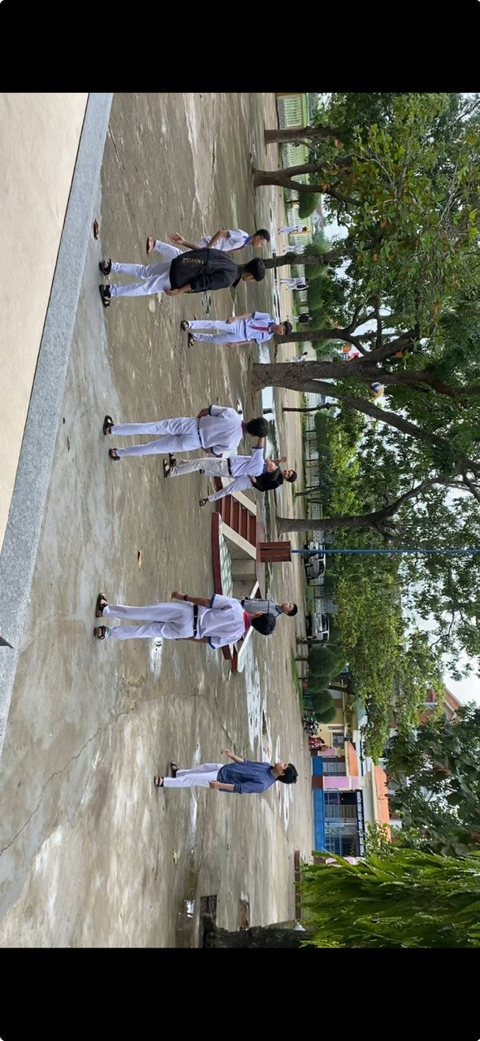
Đây chỉ là một trong những trường hợp đặc biệt mà tôi gặp, tôi nghĩ rằng nếu lúc ấy mình cứ kỉ luật, cứ kiểm điểm phê bình thì các em sẽ như thế nào. Nếu bị áp lực từ nhiều phía các em không biết phải san sẻ cùng ai không biết đâu là lối đi đúng cho mình và tự lúc nào không hay biết các em dễ sa ngã vào tệ nạn xã hội.
Tôi nghĩ, chúng ta vừa “Dạy” và vừa “Dỗ” để giáo dục các em nên người. Giáo dục học sinh cá biệt là một công việc cần đến bản lĩnh, lòng vị tha của thầy cô, những người giàu tình thương, hết lòng vì học sinh.
Thường những em học sinh chưa ngoan hay mình thường gọi là học sinh cá biệt, mõi em đều có những hoàn cảnh đặc biệt riêng. Nhờ sâu sát nên những học sinh này tôi đã nắm được đặc điểm cá nhân của các em để có giải pháp phù hợp. Đây là những học sinh thích chơi hơn học, kết quả học tập yếu kém, thích phá phách, làm loạn thích thể hiện mình không quan tâm đến kết quả học tập loại gì đạo đức sẽ như thế nào nếu làm căng quá giỏi lắm mời phụ huynh mà nếu có buộc thôi học thì sẵn sàng rằng bỏ học vì các em nghĩ không ai quan tâm đến mình. Do vậy, các em rất cần sự đồng cảm của giáo viên và các bạn. Nhưng chúng ta cũng phải biết cứng hay mềm đúng lúc; rắn đúng chỗ, phải vừa đánh vừa xoa. Có khi nhẹ nhàng có lúc cũng phải dứt khoát rõ ràng.
Các em bị gia đình và hàng xóm, bạn bè né tránh chê trách nên các em thường thích sự mềm mỏng, khoan dung, có em thích được nịnh nọt, khen ngợi chỉ cần khi các em làm tốt việc gì đó được khen ngợi thì gần như mình đã cảm hoá được một phần nghịch ngợm trong các em đó rồi và cũng rất nhiều em cần đến sự cảm hóa của bạn bè cùng trang lứa, cho nên để tìm các biện pháp dạy cho học sinh nên người, nên mình phải có trách nhiệm đã làm việc, đã giáo dục học sinh, một ngày quá tám tiếng không đủ. đôi khi đã khiến các thầy cô làm việc không kể thời gian vì lương tâm và trách nhiệm.
Nhiều lúc giận dỗi vì đã khuyên bảo nhiều lần có em vẫn không tiến bộ, có khi bực bội về nhà không muốn ăn cơm, có lúc chán nãn không muốn quan tâm sâu nữa ......Nhưng nghĩ lại các em cũng chỉ là những mầm non mới lớn cần được bảo vệ và chăm sóc, cần được dìu dắt che chở. Mà cũng thật kì là chỉ cần một lời chào, một tiếng nói em thích cô dạy, hay một bó hoa được tặng nhân dịp ngày lễ nào đó là mọi mệt nhọc tan biến hết.Và chắc có lẽ nghề giáo là thế.
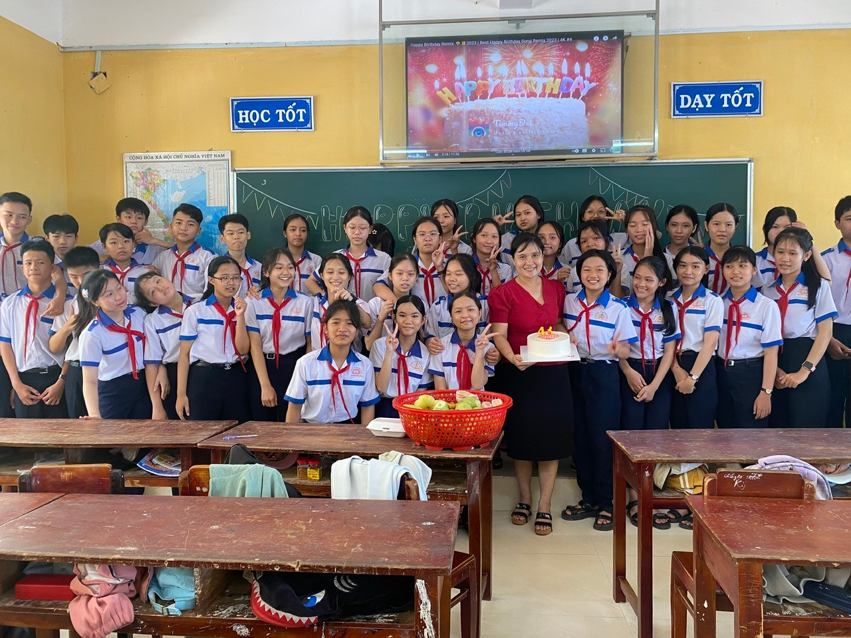
b. Giáo dục đạo đức học sinh thông qua các hoạt động ngoại khoá như thể thao học đường, tuyên truyền măng non, muá hát tập thể hay các buổi tham quan dã ngoại do lớp tổ chức hay các điễn dàn .
Trong quá trình sinh hoạt ngoại khoá cũng là lúc giáo viên có thể quan sát hiểu biết nhiều hơn và tính cách của từng em đây là thời điểm mà em bộc lộ rõ nhất bản chất của mình và đây cũng là cơ hội tạo nên sự gần gũi nhất giữa giáo viên và các em học sinh.
Hoạt động ngoại khoá giúp các em có tinh thần đoàn kết tương thân tương thân ái, hòa đồng với tập thể, giúp các em khéo léo, năng động, nhanh nhẹn, dẻo dai và quan trọng hơn là giáo dục các em ý thức tổ chức kỷ luật, tinh thần biết hi sinh vì tập thể bỏ đi cái toi của mình chứ không phải bắt mọi người vì mình. Và từ đó cũng giáo dục các em cách ứng sử, cách giao tiếp có văn hoá kịp thời sửa đổi những câu từ không hay mà các em thường hay sử dụng mà các em cứ nghĩ nó là vô cùng bình thường mà lúc tức giận các em hay nói ra. Đáng ngại hơn các em không biết mình nói sai chỗ nào và sai cái gì.
Như trường hợp em Nguyễn Anh Kiệt, trong trận đấu bóng chuyền bạn Khoa đánh hỏng vài lần. Kiệt hét hô, dùng những từ ngữ không hay chỉ trích bạn không những thế em còn bỏ trận đấu giữa chừng không tham gia nữa. Khoa bị tâm lí nên không thể tiếp tục. Làm cho không khí trở nên căng thẳng và cả lớp rất bất mãn với em.
Hay trong cuộc thi tuyên truyền măng non về phòng chống bạo lực học đường Quỳnh luôn không vừa ý bạn này bạn kia. Em hay dùng những câu từ khó chịu làm cho các bạn trong lớp càng bị áp lực càng mất tự tin. Cả đội chán nãn không muốn tham gia nữa.
Sau khi kết thúc trận đấu, cũng như sau mõi buổi tập tôi tập trung cả đội và nhận xét kết quả đạt được và không đạt được ở đây là gì để cho các em thấy được mình sai ở đâu .Để các em hiểu được ý nghĩa của các buổi sinh hoạt ngoại khoá .Vui là chính mõi bạn có mõi năng khiếu riêng các bạn đã cố gắng hết mình để tham gia cùng với lớp là điều đáng quí khi tham gia thi ai cũng muốn mình có giải nhưng không vì chuyện đó mà gây sức ép cho các bạn. Để các bạn tham gia với tinh thần tự nguyện và thoả mái nhất.
Như vậy, qua những buổi tập luyện thi đấu chúng ta đã kịp thời cho các em nhận ra lỗi của mình để kịp thời khắc phục sửa chữa và cũng giáo dục các em tinh thần đoàn kết tương thân tương ái, từ đó hình thành nên phẩm chất tốt đẹp, tính trung thực, thật thà … Lứa tuổi các em rất thích tham gia vào các hoạt động tập thể vui chơi sau những giờ học căng thẳng, nhưng không nên đặt nặng kết quả, thành tích để dẫn đến mâu thuẫn không cần thiết với bạn bè.
Nhờ vào việc can thiệp kịp thời nên tôi đã làm cho những mâu thuẫn lớn trở nên nhỏ, nhỏ trở thành không có. Tôi đã gắng kết các em lại với nhau và cũng tạo được sự gần gũi giữa mình và các em. Qua đó cô trò trở nên hiểu nhau hơn và những vấn đề nảy sinh trong lớp sau này dễ dàng giải quyết hơn.
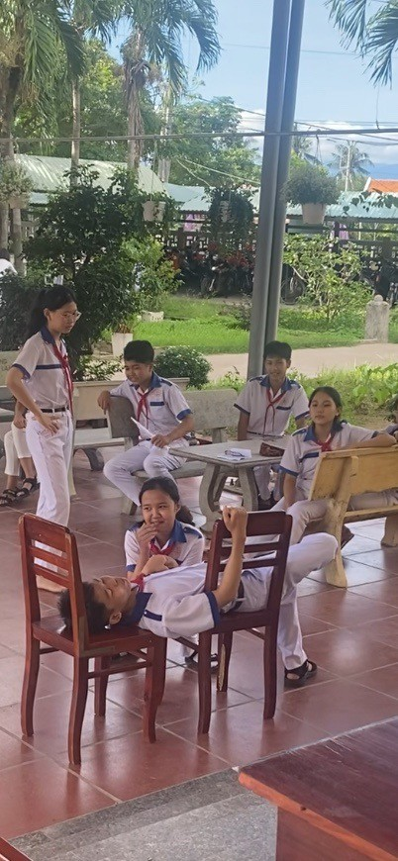
Kết quả cả hoạt động thể thao học đường và tuyên truyền măng non lớp đều đạt giải nhất các em vô cùng phấn khởi và niềm hạnh phúc lớn nhất mà tôi nhận được đó là tôi đã có một tập thể lớp biết đoàn kết biết yêu thương.
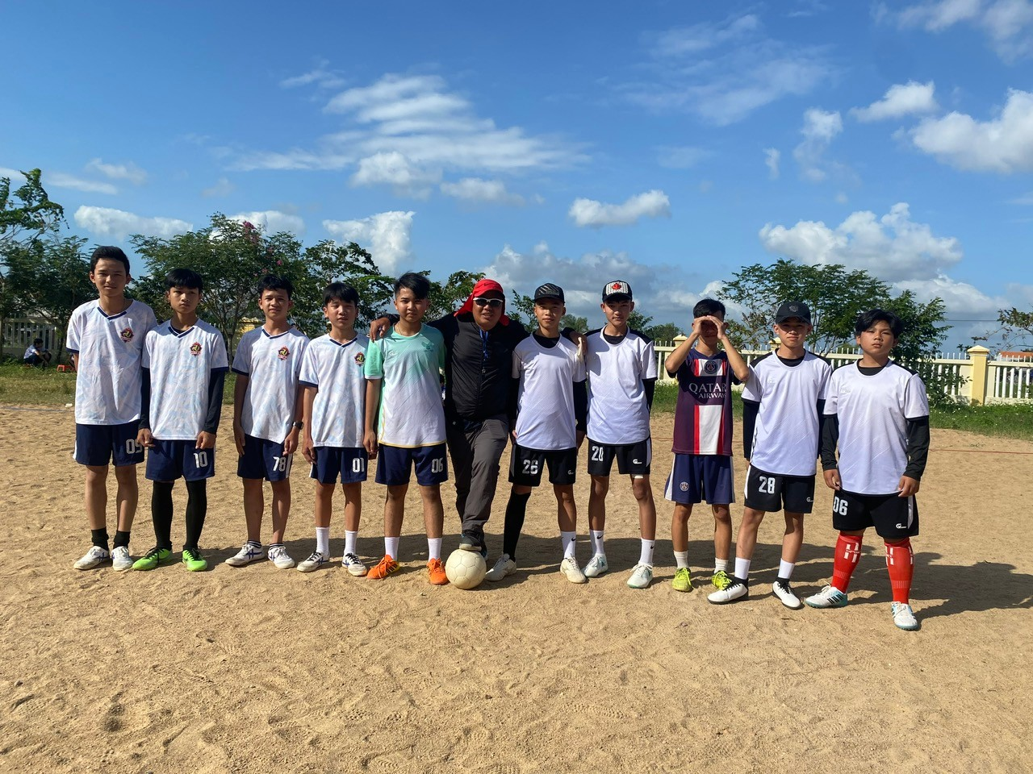

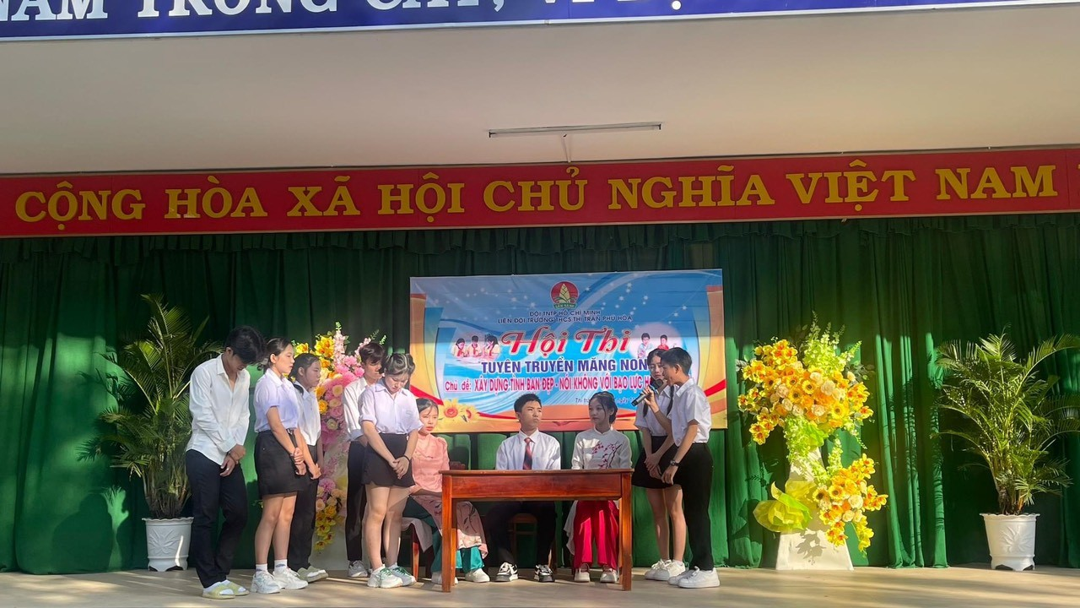
3. GVCN phối hợp chặt chẽ với nhà trường, giáo viên bộ môn, phụ huynh học sinh và địa phương
Gia đình là cái nôi nuôi dưỡng, bồi dưỡng và hình thành nhân cách cho trẻ em. Nhà trường là trung tâm văn hoá, các thầy cô giáo luôn là tấm gương đạo đức tác động quan trọng vào việc học tập, rèn luyện của các em. Ở lứa tuổi THCS này muốn các em có đạo đức tốt trở thành những đội viên tốt và gương mẫu thì rất cần có sự phối hợp chặt chẽ và đồng thời của các lực lượng giáo dục: Nhà trường, gia đình, xã hội.
Trên thực tế sự phối hợp giữa gia đình, nhà trường và xã hội còn chưa đồng bộ, thiếu chặt chẽ, thiếu thường xuyên. Cha mẹ gặp gỡ thầy cô chỉ vào những dịp họp phụ huynh còn giáo viên gặp gỡ phụ huynh chỉ là những trường hợp đặc biệt. GVCN với phụ huynh chưa có tiếng nói chung để cùng giáo dục đạo đức cho các em. Sự liên hệ phụ huynh và giáo viên chủ yếu trao đổi qua điện thoại nói dăm ba câu nên chưa làm rõ điều mình muốn nói. Đôi khi phụ huynh chỉ nghe một phía chưa nắm rõ nội dung sự việc càng gây ra khoảng cách lớn giữa GVCN và gia đình. Điều này ảnh hưởng rất lớn tới việc giáo dục đạo đức học sinh.
Bên cạnh đó, những yếu tố tiêu cực trong chính môi trường gia đình đã ảnh hưởng lớn làm cho giáo viên rất khó giáo dục: nuông chiều, luôn thoả mãn mọi nhu cầu của con, thậm chí những đòi hỏi vô lý mà vẫn cứ đáp ứng. Có gia đình xung đột bạo hành, cha mẹ ly hôn, buông lỏng việc quản lý con cái, phó mặc cho giáo viên, cho nhà trường …Một số phụ huynh chưa quan tâm đến việc giáo dục đạo đức nhân cách cho các em. Nhiều gia đình sử dụng quyền uy một cách cực đoan, sử dụng vũ lực trong việc dạy dỗ con cái. Một số hoàn cảnh quá éo le, cha mẹ bươn chải đi làm ăn xa trong cuộc sống mưu sinh dẫn đến bỏ quên con cái.
Tình trạng lạm dụng việc dạy thêm, học thêm đã tác động không tốt đến uy tín của người thầy trong suy nghĩ học sinh và con mắt của không ít phụ huynh. Do áp lực kinh tế của cuộc sống nên sự quan tâm của giáo viên đến trò còn hạn chế, nhiều giáo viên chỉ gặp gỡ các em vào những tiết sinh hoạt lớpvà chỉ truyền đạt dăm ba câu nhiệm vụ mà các em phải làm do nhà trường và đội đề ra nên khoảng cách thầy trò ngày càng cách xa. Thầy cô chưa hiểu được tâm tư tình cảm của học sinh vì vậy uốn nắn học sinh chưa kịp thời, các em gặp vướng mắc trong cuộc sống chưa được chia sẻ.
Phần lớn giáo viên bộ môn lên lớp chủ yếu là truyền đạt kiến thức những vấn đề vi phạm đạo đức trong tiết học như nói tục chửi thề, gây gỗ đánh nhau, làm việc riêng……chưa sử lí kịp thời và phó thác cho GVCN. Hơn nữa một phần do áp lực hiện giờ của giáo dục nên GVBM còn ngại sử lí .
Do vậy, muốn giáo dục đạo đức có hiệu quả cần có sự phối hợp đồng bộ và chặt chẽ hơn nữa giữa các ban ngành, các bộ phận trong nhà trường, giữa GVCN và GVBM với PHHS.
Với PHHS để tạo sự gần gũi, đồng cảm GVCN tận dụng tối đa các buổi họp PHHS để nói lên mục đích, tâm tư tình cảm của mình, phương pháp giáo đục mà mình đã và sẽ áp dụng để giáo dục học sinh. Qua đó sẽ tìm ra chung mục tiêu của PHHS và GVCN là mong muốn sự tiến bộ của con em mình cả về học lực và đạo đức.
Ngoài ra, GVCN có kế hoạch thông báo cho gia đình học sinh biết kết quả học tập, rèn luyện đạo đức, lao động, từng tháng, cuối HKI và cuối HKII cũng như cả năm. Những trường hợp đặc biệt phải thông báo kịp thời để sử lý. Không chỉ liên hệ qua thư mời, điện thoại mà tôi còn đến thăm và trao đổi với gia đình học sinh, nhất là gia đình các em học sinh đặc biệt.
Không chỉ đánh giá học sinh qua sổ đầu bài, thông qua những giờ giải lao những buổi sinh hoạt tôi còn hỏi thăm GVBM về tình hình của lớp, gửi gắm và chia sẻ lẫn nhau để tạo sự thông cảm của GVBM với học sinh và mong muốn mõi GVBM cũng là một GVCN.
Ví dụ: Trường hợp của em Trần Ánh Thư là lớp phó học tập suốt ba năm liền. em là một học sinh giỏi, sôi nổi và năng động. Gần đây thấy kết quả học tập của em có phần sa sút, em trở nên trầm lắng và không muốn tham gia với bất kì hoạt động nào chung với lớp và có vẻ mệt mỏi. khi tìm hiểu rõ nguyên nhân thì mới biết là em và một bạn khác nam trong thích nhau hơn 1 năm rồi nhưng gần đây bạn nam ấy là quen bạn nữ khác cùng khối. Em suy sụp và không biết chia sẻ cùng ai bởi vì trong mắt bố mẹ và thầy cô chuyện học sinh lứa tuổi này yêu đương, thích nhau là việc không thể chấp nhận được. Quan điểm của người lớn là chỉ có những HS ta tập mới yêu đương sớm họ định kiến với điều đó. Còn em cha mẹ, thầy cô đặt quá nhiều kì vọng nên khi biết sự việc xảy ra bố mẹ la mắng, thầy cô bộ môn thì nói khó nghe vô tình làm cho em áp lực chồng áp lực. Khi biết sự việc, ngoài việc gặp riêng động viên, giải thích, tôi liên hệ gặp mẹ em để giải thích cho họ hiểu rằng đây là tâm sinh lý tự nhiên của lứa tuổi để mong muốn bố mẹ chia sẻ động viên để em vượt qua giai đoạn khó khăn này. GVBM nên lồng ghép giáo dục giới tính và tâm sinh lí cho các em không nên ngạc nhiên về những sự việc xảy ra như vậy vô tình gây tổn thương tinh thần không đáng có. Ban tư vấn học đường của nhà trường đã tổ chức buổi toạ đàm tôi mời em tham dự nhân diệp này các em đã bày tỏ những suy nghĩ những vướng mắc trong tình bạn tình yêu ở lứa tuổi học đường qua những buổi diễn đàn như vậy ban tư vấn nhà trường gỡ rối kịp thời cho các em. Nhờ kịp thời phối hợp nên Thư dần lấy lại phong thái của mình .
Đây chỉ là một trong nhiều trường hợp xảy ra ở lớp. Có những em vì được bố mẹ cưng chiều quá nên ngang ngược ăn nói vô lễ không biết sợ bởi cứ nghĩ có bố mẹ chống lưng. Bố mẹ lại nghe lời con vô điều kiện nên giáo viên cũng ngại giáo dục. Những trường hợp này nhà trường, gia đình và xã hội nếu không kịp thời phối hợp xử lí thì dễ gây ra sự việc đáng tiếc.
Có những học sinh học lực khá nhưng lại thường xuyên vi phạm nội quy nhà trường, lớp học hay có những hành vi, những biểu hiện xúc phạm tới bạn bè, thầy cô. Ngoài việc giáo dục để cảm hóa, cần mạnh dạn bầu chọn học sinh đó vào ban cán sự lớp, tự đó em thấy mình như thế mà thầy cô, bạn bè vẫn tin tưởng, cảm thấy vinh dự, từ đó sẽ tự dần dần khắc phục hành vi của mình để xứng đáng với vai trò một cán sự lớp.
Cũng có những học sinh gặp hoàn cảnh khó khăn túng thiếu, hàng ngày phải làm việc vất vả để phụ giúp gia đình, chính vì thế mà không hoàn thành nhiệm vụ học tập cũng như việc thực hiện nề nếp, nội quy giờ giấc đến lớp như đi học muộn. Đối với những trường hợp này ta cần phát huy vai trò của giáo viên chủ nhiệm cùng với ban giám hiệu nhà trường tìm hiểu để giúp đỡ thực hiện phong trào trao quà cho các em có hoàn cảnh khó khăn và phong trào “ Quỹ vì bạn nghèo”..
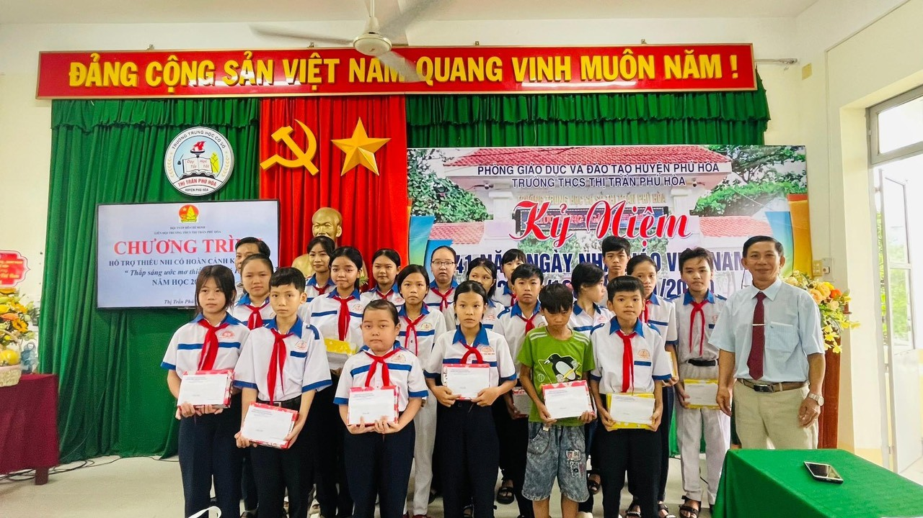

Thầy hiệu trưởng tặng quà cho các em có hoàn cảnh khó khăn
Đối với những em hay vi phạm về nề nếp, tác phong không nghiêm túc, thường xuyên đến lớp không mặc áo đồng phục, không bỏ quần áo vào trong, không đeo khăn quàng, thì biện pháp tốt nhất là nên tâm sự riêng đối với các em học sinh đó, không nên, quát tháo to trước lớp, có thể phân tích một cách tỉ mỉ về tính chuẩn mực khi đến trường của học sinh, tác phong của người học sinh THCS… Hoặc có thể trao đổi với tổng phụ trách đội đưa em vào Đội cờ đỏ, tự đó cái bệnh lề mề về khâu tác phong, ăn mặc của em sẽ được khắc phục dần dần. Vì các em có nghiêm túc thì lúc mới theo dõi đánh giá các bạn khác trong trường trong lớp được.
Học sinh hư hỏng vì lý do bố mẹ ly hôn, bỏ nhau đây là nổi bất hạnh của trẻ. Các em cảm thấy thiếu lòng tin, chán nản, lúc nào các em cũng thấy không có sự yêu thương giống như các bạn rồi tuyệt vọng, bỏ bê việc học tập. Đối với trường hợp này giáo viên chủ nhiệm cùng ban giám hiệu nhà trường cần thường xuyên tìm hiểu tâm tư nguyện vọng của các em, an ủi, gần gũi, giúp đỡ, để các em lấy lại lòng tin và vươn lên thành người tốt.
Giáo dục là muôn màu muôn vẻ, rất nhiều vấn đề xảy ra nhưng nếu chúng ta kịp thời phối hợp thì sẽ ngăn chặn không cho lây lan và phát triển. Dẫu biết rằng công việc này rất khó khăn nhưng nếu yêu nghề yêu học sinh thì mình sẽ làm tốt tất cả.
Tôi đã nói với đồng nghiệp tôi rằng: mình đã chọn nghề và nghề giáo cũng đã chọn mình thì mình sống sao cho để xã hội mãi tôn vinh nghề giáo vẫn là nghề cao quí nhất.

d. Xây dựng đội ngũ cán bộ lớp giỏi quản lý, tổ chức tổ chức có hiệu quả phong trào thi đua khen thưởng và các hoạt động giáo dục học sinh.
Đội ngũ cán bộ lớp đóng vai trò vô cùng quan trọng trong việc hình thành đạo đức của các bạn trong lớp. Lựa chọn đội ngũ cán bộ lớp là bước quan trọng của giáo viên chủ nhiệm trong cả hành trình chủ nhiệm.
ở cấp THCS giáo viên không có nhiều thời gian để gặp gỡ lớp thường xuyên nên những tiết học không có GVCN thì mọi nề nếp, tác phong hay chuyên cần của lớp đều nhờ vào đội ngũ cán bộ lớp. Do vậy, đầu năm trước khi đưa ra quyết định tôi tìm hiểu lớp thông qua GVCN và GVBM trước đó sau đó mới định hướng và cho lớp giới thiệu và bầu chọn ra những học sinh ưu tú nhất. Đội ngũ cán sự lớp phải thật sự có uy tín, có sức thuyết phục, có năng lực tổ chức, điều khiển được hoạt động tập thể và được bạn bè tin tưởng.
Để ban cán sự lớp làm việc có hiệu quả GVCN cần quan tâm chặt chẽ hơn và động viên, chia sẻ và hướng dẫn nhiệt tình để các em phát huy hết khả năng vốn có của mình.
Trong năm học này đội ngũ cán bộ lớp 9A4 gồm :
- Lê Bảo Phương : Lớp Trưởng . Em phụ trách chung về nề nếp và các hoạt động ngoại khoá. Em quan sát và nhắc nhở các bạn kịp thời nên vi phạm không đáng có ít xảy ra. Trong lớp khi có bạn không chú í bị GVBM nhắc nhở nhiều lần, nếu không sửa chữa thứ 2 hàng tuần trong tiết SHL em mạnh dạn nhờ GVCN đổi chỗ và có biện pháp nhắc nhở kịp thời. Hay có trường hợp bạn dả ốm viết giấy xin phép nghe các bạn bàn tán xung quanh em mượn điện thoại GVBM gọi GVCN liên hệ kịp thời với gia đình, thế là từ đó về sau tình trạng bỏ tiết không còn nữa. Hay những bạn trong buổi sinh hoạt ngoại khoá có vẻ chểnh mảng không thích tham gia hay làm cho lấy có tôi thấy em đứng lên làm mẫu và giải thích ý nghĩa của buổi ngoại khoá theo từ ngữ của tuổi các em vậy là cả lớp đã tích cực tham gia và thể hiện tốt tinh thần đoàn kết của tập thể…..
- Lê Xuân Huy : Lớp Phó phụ trách học tập, phát huy tốt vai trò của mình như í kiến về việc chuyển vị trí ngồi của các bạn để hình thành nhóm bạn cùng tiến.Những khi các bạn gặp bài toán khó thì em hướng dẫn chia sẻ nhiệt tình. Em đề xuất với GVCN chọn các bạn chuyên gia của các môn để cùng em chia sẻ bài vở ở lớp nếu các bạn trong lớp gặp khó khăn…. Nên lớp luôn được GVBM khen ngợi là cần cù, chịu khó và đạt kết quả cao.
- Bùi Thái Ánh : LPLĐ cũng rất bài bảng khi phân nhiệm vụ lao động hằng ngày của lớp. Nhiệt tình, xông xáo và có trách nhiệm cao.
- Lê Hoài Anh: LPVTM . em rất có năng khiếu về văn nghệ, các bài hát múa hay thi flasmod rất nhanh phù hợp với tuổi teen nên GVCN luống cuống trong quá trình tập luyện do vậy nhờ vào khả năng vốn có của bản thân nên em đưa lớp đến thành tích cao. Luôn đứng đầu phong trào văn nghệ của trường. GVCN chỉ biết giúp đỡ quản lớp và giải quyết tình huống mâu thuẫn có thể xảy ra.
Nhờ đội ngũ cán bộ lớp tận tuỵ, chu đáo nhờ đề ra một hình thức thi đua hợp lý nên lớp luôn đứng đầu thi đua của khối 9.Luôn được tuyên dương hàng tuần trước cờ.
GVCN cũng giảm bớt một phần lớn công việc của mình. Do vậy, sau mõi đợt thi đua, GVCN không chỉ tôn vinh khen thưởng học sinh có thành tích xuất sắc trong học tập, trong hoạt động TDTT mà trong việc hoàn thành tốt nhiệm vụ được giao cũng được tuyên dương, khen ngợi.
Và cũng nhờ vào việc tôn vinh khen thưởng học sinh có thành tích xuất sắc trong học tập, công tác và rèn luyện để giáo dục niềm tự hào, hoài bão ước mơ, ý chí vươn lên cho các thế hệ học sinh. Nhà trường thể hiện được sự quan tâm sâu sát, thân thiện, thương yêu học sinh như con cháu của mình. Dần tiến đến một ngôi trường hạnh phúc.
Qua các đợt thi đua, tôi thấy các em đã trưởng thành về nhiều mặt; tình cảm giữa các bạn trong lớp, giữa cô trò ngày càng thắm thiết hơn.
Như vậy, việc tổ chức thi đua cho lớp theo các chủ đề cũng rất quan trọng, nó giáo dục cho học sinh ý thức trách nhiệm hơn, mạnh dạn hơn và phát huy được tài năng của các em trong công việc.
Giáo dục học sinh cá biệt là một công việc cần đến bản lĩnh, lòng vị tha của thầy cô, những người giàu tình thương, hết lòng vì học sinh thân yêu.

* Kết quả của sáng kiến:
Việc vận dụng sáng kiến: “Nâng cao hiệu quả giáo dục học sinh chưa ngoan ở trường THCS Thị trấn Phú Hoà” theo kinh nghiệm của bản thân tôi cùng nhiều đồng nghiệp khác hiện đang giảng dạy và làm công tác chủ nhiệm của trường (đã được tham khảo ý kiến) là một việc làm rất có hiệu quả nhằm tạo niềm tin, tạo tâm thế cho học sinh trong quá trình học tập.Làm sao cho tất cả giáo viên và học sinh đều đạt được mong muốn mõi ngày đến trường là một ngày vui và xây dựng được một ngôi trường hạnh phúc
Mặc dù biết rằng thay đổi cái cách giáo dục theo qui cũ sẽ gặp nhiều khó khăn nhưng nếu mõi giáo viên chúng ta hãy mở lòng và đặt mình vào vị trí của học sinh trong thời đại mới ta sẽ dễ dàng chấp nhận và hoà nhập định hướng hướng đi đúng đắn nhất cho các em. Ban đầu, chưa quen nên ta cảm thấy rất khó chịu hụt hẩng với sự khác nhau về giáo dục của hai thời đại, song tôi nhận thấy giải pháp này đạt được những kết quả tích cực:
- Khoảng cách giữa giáo viên và học sinh đã được rút ngắn. Các em học sinh đã tự tin hơn khi nói chuyện hay bộc lộ cảm xúc của mình và từ đó giáo viên dễ dàng hơn khi tiếp cận và giáo dục đạo đức các em. Để các em luôn trở thành con ngoan, trò giỏi cháu ngoan Bác Hồ.
- Học sinh của tôi thể hiện được niềm vui khi đến trường, không có trường hợp nói tục, chửi thề. Thể hiện sự thân thiện, tôn trọng với giáo viên và cán bộ nhân viên của trường.

* Theo kết
+ Lớp 9A4.
Hạnh kiểm kì 1
 | Lớp |  | Số học sinh |  | Tốt |  |  |  | Khá |  |  |  | Trung bình |  |  |  | Yếu
 |  |  |  |  | SL |  | % |  | SL |  | % |  | SL |  | % |  | SL |  | %
 | 9A4 |  | 39 |  | 38 |  | 97,4 |  | 1 |  | 2,6 |  | 0 |  |  |  | 0
*Các phong trào khác:
+ Đạt danh hiệu tập thể suất xắc 2 đợt thi đua trong học kì 1 năm học 2023 – 2024 . vị thứ 2/24 lớp
+ Giải nhất truyên truyền măng non: xây dựng tình bạn đẹp –phòng chống bạo lực học đường
+ Giải nhất toàn đoàn trong phong trào TDTT cấp trường.
+ Tham gia và hoàn thành tốt các buổi hoạt động ngoại khoá.

5.2. Khả năng áp dụng (phạm vi áp dụng) của sáng kiến:
Hiện tại tôi đang áp dụng phương pháp này trong việc giáo dục đạo đức cho học sinh lớp tôi với cương vị là giáo viên chủ nhiệm 9A4 và học sinh trường THCS Thị Trấn phú Hoà với vai trò GVBM.
Theo tôi, có thể áp dụng giải pháp này cho việc giáo dục đạo đức cho các khối lớp và các cấp học.
5.3. Đánh giá về lợi ích kinh tế, xã hội của sáng kiến:
- Sử dụng các biện pháp này không tốn kém hoặc chỉ tốn kém ít, không đáng kể so với hiệu quả nó mang lại.
- Điều mang lại lớn là:
+ Tạo được niềm tin, tình yêu thương của học sinh dành cho giáo viên để giá trị của ngành giáo dục mãi bền vững trong bất kì thời đại nào. Nghề giáo mãi luôn là nghề cao quí nhất.
+ Tạo cho PHHS một niềm tin đáng kể khi gửi gắm con mình. GVBM hào hứng hơn khi vào lớp và tiết học đạt được hiệu quả cao.
* Cam kết: Tôi (chúng tôi) xin cam đoan mọi thông tin nêu trên là trung thực, không sao chép và không vi phạm quyền sở hữu trí tuệ.
Xác nhận của đơn vị | Thị trấn Phú Hòa, ngày 04 tháng 3 năm 2024  Đồng tác giả sáng kiến  Đàm Thị Bích Phụng Nguyễn Thị Thu Hà

PHỤ LỤC

TÀI LIỆU THAM KHẢO

1. Bộ tài liệu hướng dẫn hoạt động giáo dục đạo đức, lối sống cho học sinh.

2.Tài liệu tập huấn định hướng phát triển năng lực của học sinh THCS.

3. Tài liệu về tổ chức chương thi đua cho học sinh trong nhà trường THCS.

4. Tài liệu về giáo dục tâm sinh lí lứa tuổi học sinh THCS

5. Các trang web: 123.doc.vn

Youtube.com

